МІНІСТЕРСТВО ОСВІТИ І НАУКИ УКРАЇНИ
……

ЛАБОРАТОРНА РОБОТА № 2
з дисципліни: «Комп’ютерні мережі»
на тему:
«Комунікаційна структура комп’ютерних мереж»

Виконав:
курсант групи …..
Перевірив:
Викладач …..

Київ 2023
Мета роботи - вивчити можливості інструментів діагностики мережевих зʼєднань і пошуку несправностей стеку протоколів ТСР/Р.
Навчальні питання:
﻿﻿﻿Системний інструмент IPCONFIG - перевірка та настроювання мережевої конфігурації.
﻿﻿﻿Системний інструмент PING - перевірка доступності віддалених вузлів.
﻿﻿﻿Системний інструмент TRACERT - перевірка трасування маршруту до заданого вузла локальної мережі або мережі Інтернет.

ЗАВДАННЯ
- Використовуємо інструмент IPCONFIG
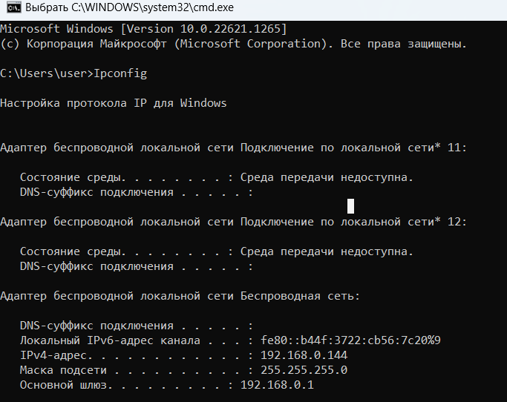
  - Заповнюємо таблицю
Ім’я комп’ютера | Основний DNS-суфікс | Тип вузла | ІР-маршрутизація включена | WINS-проксі включений
Microsoft Windows (version 10.0.22.621.1848) | Безпровідна локальна мережа | 192.168.0.1 | Fe80::b44f:3722:cb56:7c20%9 | 255.255.255.0

- Використовуємо інструмент IPCONFIG, та прописуємо команду (ipconfig/displaydns > C:\Slobozan\displaydns21.txt)
2.1.
DnS-суфікс підключення | Опис | Фізична адреса | DHCP включений | Автонастройка включена | Локальний IPv6-адреса | IP4-адреса | Маска під мережі | Основний шлюз | DHCP-сервер | IAID DHCPv6 | DUID клієнта DHCPv6 | DNS- сервери | Net DIOS через TCP\IP | Тунельний адаптер | опис | Фізична адреса
crl3.example.com | Microsoft Wi-Fi Dsrect Virtual Adapter #3 | 3C-9C-0F-E2-8A-97 | Да | Да | Fe80: :d44f:3722:cd56:7c20%9 | 192.168.0.144 | 255.255.255.0 | 192.168.0.1 | 192.168.0.1 | 121412623 | 00-01-00-01-29-01-F6-BA-3C-9C-0F-E2-8A-97 | 192.168.0.1 | Включений |  | Interl® Wireless-AC9461 | 3C-9C-0F-8A-98

- Прописуємо команду (ping 192.168.0.1)
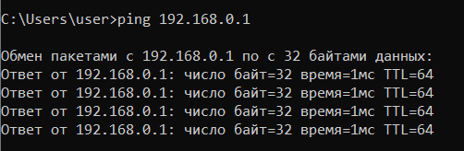
3.1. Прописуємо команду (ping -t 192.168.0.1)
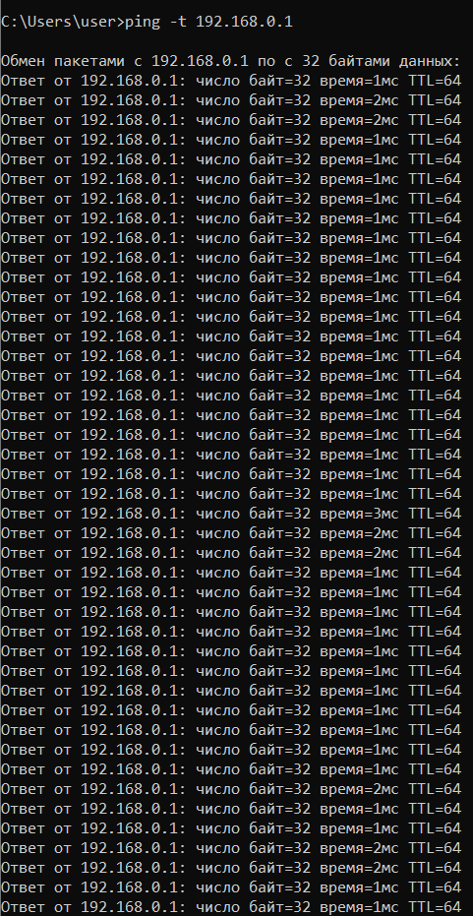

КОНТРОЛЬНІ ПИТАННЯ
- Для чого може бути використано пряме підключення компʼютерів?
  - Найчастіше він використовується для з'єднання однотипних пристроїв один з одним, наприклад, двох комп'ютерів або двох мережевих комутаторів, в той час як прямий кабель призначений для з'єднання різних за типом пристроїв, таких як комп'ютер з мережевим комутатором або мережевим концентратором.

- Яка послідовність операцій при обтиску LAN кабелю конекторами RJ-45B?
2.1. При обтиску LAN кабелю конекторами RJ-45B слід дотримуватися наступної послідовності операцій:
- Відрізати ізоляцію кабелю за допомогою кабельного ножа так, щоб вистачало приблизно 1.5-2 см незашитого провідника.
- Вирівняти провідники за допомогою пристосування для вирівнювання.
- Вставити провідники в порядку, який відповідає стандарту T568B або T568A, залежно від ваших потреб і встановлених стандартів.
- Перевірити, чи провідники правильно вирівняні та встановлені у відповідному порядку.
- Використовуючи обтискний інструмент для RJ-45, надійно зафіксувати провідники внутрішніми зажимами конектора.
- Переконатися, що всі провідники належним чином закріплені, і що конектор надійно тримає кабель.
- Замкнути конектор, щоб він надійно тримав провідники і не виходив за межі.

- Які особливості вибору LAN кабелю для прокладки Ethernet мереж?
3.1. При виборі LAN кабелю для прокладки Ethernet мережі важливо враховувати кілька особливостей:
- Категорія кабелю (Cat5e, Cat6, Cat6a, Cat7, тощо): Категорія визначає пропускну здатність та електричні характеристики кабелю. Зазвичай, для сучасних мереж рекомендується використовувати кабелі Cat6 або вище, які забезпечують високу швидкість передачі даних.
- Екранування (U/FTP, F/UTP, S/FTP і т. д.): Залежно від умов прокладки (наприклад, наявність електромагнітних перешкод), може бути обрано екранований (FTP, STP) чи неекранований (UTP) кабель.
- Відстань передачі: Різні категорії кабелю мають обмеження щодо максимальної допустимої відстані передачі сигналу. Важливо враховувати це обмеження при проектуванні мережі.
- Жорсткість або гнучкість кабелю: В залежності від умов прокладки і області використання може знадобитися гнучкий або, навпаки, жорсткий кабель.
- Відповідність стандартам: Використовуйте кабелі, які відповідають визначеним стандартам (наприклад, TIA/EIA для США чи ISO/IEC для міжнародних мереж).
- Метод прокладки: Кабель може бути прокладений в стінах (внутрішня прокладка), підлозі (по підлозі), у воді, зовні будівлі (зовнішня прокладка). Вибір залежить від конкретних умов.
- Яка максимально можлива швидкість передачі для мережевого інтерфейсу Ethernet?
4.1. Швидкість передачі для мережевого інтерфейсу Ethernet може варіюватися залежно від конкретного стандарту. Основні стандарти Ethernet та їх максимальні швидкості передачі даних на даний момент виглядають наступним чином:
- Ethernet (10BASE-T): 10 Mbit/s (мегабіт на секунду)
- Fast Ethernet (100BASE-T): 100 Mbit/s
- Gigabit Ethernet (1000BASE-T): 1 Gbit/s (гігабіт на секунду)
- 10-Gigabit Ethernet (10GBASE-T): 10 Gbit/s
- 40-Gigabit Ethernet (40GBASE-T): 40 Gbit/s
- 100-Gigabit Ethernet (100GBASE-T): 100 Gbit/s
Це лише кілька з стандартів Ethernet. Також існують вищі стандарти, такі як 400-Gigabit Ethernet і 800-Gigabit Ethernet. Швидкість вибирається залежно від конкретних вимог мережі та обладнання, яке використовується.
- Яка реальна швидкість при здійсненні передачі з мережевого інтерфейсу Ethernet?
5.1. Реальна швидкість передачі даних через мережевий інтерфейс Ethernet може відрізнятися від теоретичної максимальної швидкості, оголошеної для конкретного стандарту. Кілька факторів може впливати на реальну швидкість, включаючи:
Протоколи та налаштування: Різні мережеві протоколи та налаштування можуть впливати на ефективність передачі даних.
Тип кабелю: Використання кабелю низької якості або неправильного типу може призвести до втрати швидкості.
Шум та перешкоди: Електромагнітні перешкоди та інші фактори можуть впливати на якість сигналу і, відповідно, на швидкість передачі даних.
Навантаження мережі: Завантаження мережі і кількість одночасних підключень можуть впливати на реальну пропускну здатність.
У реальних умовах реальна швидкість зазвичай буде меншою, ніж теоретична максимальна швидкість, але сучасні мережеві технології стараються максимально наблизити їх до заявлених значень.
- Яка максимально можлива швидкість передачі для мережевого інтерфейсу USB?
6.1. Швидкість передачі для мережевого інтерфейсу USB може варіюватися в залежності від версії USB. Ось максимальні теоретичні швидкості для різних версій USB:
- USB 1.0 / 1.1: Максимальна швидкість 12 Мбіт/с.
- USB 2.0: Максимальна швидкість 480 Мбіт/с.
- USB 3.0: Максимальна швидкість 5 Гбіт/с.
- USB 3.1: Максимальна швидкість 10 Гбіт/с.
- USB 3.2: Максимальна швидкість 20 Гбіт/с (залежить від конфігурації).
- USB4: Максимальна швидкість 40 Гбіт/с.
Важливо зауважити, що реальна швидкість передачі може бути меншою, ніж теоретична максимальна швидкість, і залежить від конкретних умов і конфігурацій системи.
- Як розрахувати реальну швидкість передачі для мережевого інтерфейсу?
7.1. Реальна швидкість передачі для мережевого інтерфейсу може бути меншою, ніж теоретична максимальна швидкість, через різні фактори, такі як протоколи, загрузка мережі, обробка даних і інші.
8. Чому в полях IP-адреса необхідно вказувати адреси 192.168.1. і 192.168.1.2 для Ethernet зʼєднання?
8.1. IP-адреси з діапазону 192.168.1.1 - 192.168.1.254 використовуються для приватних локальних мереж, таких як домашні або офісні мережі. Конкретні IP-адреси, такі як 192.168.1.1 і 192.168.1.2, можуть бути призначені пристроям у цій мережі для ідентифікації та комунікації між ними. Розподілення IP-адрес в мережі може виглядати, наприклад, наступним чином:
- 192.168.1.1: Це часто використовується як адреса маршрутизатора або шлюзу, який з'єднує локальну мережу з Інтернетом.
- 192.168.1.2: Це може бути призначено, наприклад, першому пристрою в мережі після маршрутизатора.
9. Чому в поле Маска підмережі необхідно вказувати адресу 255.255.255.0.?
9.1. Маска підмережі (Subnet Mask) визначає, яка частина IP-адреси призначена для ідентифікації мережі, а яка - для ідентифікації конкретного пристрою в цій мережі. Маска підмережі 255.255.255.0 вказує, що перші три октети (24 біти) використовуються для ідентифікації мережі, а останній октет (8 біт) - для ідентифікації конкретного пристрою в цій мережі.
10. Наведіть схему з трасування «кросовер» для LAN кабелю в чому її особливість?
10.1. Схема з'єднання кросоверного кабелю (TIA/EIA-568-B):
- Пара 1: білий-зелений/зелений
- Пара 2: білий-жовтий/жовтий
- Пара 3: білий-коричневий/коричневий
- Пара 4: білий-синій/синій
На одному кінці ці провідники підключаються до роз'єму RJ-45 відповідно до стандарту T568B, а на іншому - до стандарту T568A. Це забезпечує правильне з'єднання між пристроями, що зв'язані кросоверним кабелем.
11. Чим відрізняється трасування LAN кабелю типу «кросовер» від звичайного LAN кабелю?
11.1. Трасування (проведення) LAN кабелю типу "кросовер" відрізняється від звичайного (стрейт) LAN кабелю в тому, як провідники з'єднуються з роз'ємами (конекторами) на обох кінцях кабелю. Основна відмінність полягає в розташуванні провідників в роз'ємах (конекторах) RJ-45 на кінцях кабелю. У звичайному (стрейт) кабелі на обох кінцях використовується однакова схема включення провідників (наприклад, T568B або T568A). У кросоверному кабелі схеми включення різняться між кінцями, що дозволяє підключати пристрої одного типу один до одного. Таким чином, відмінність у трасуванні полягає в тому, як кінці кабелю з'єднуються з різними стандартами (наприклад, T568A і T568B), забезпечуючи коректне підключення пристроїв одного типу один до одного.

